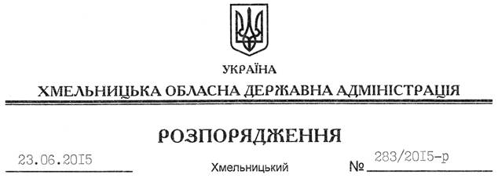

Про надання дозволу на розроблення технічної документації із землеустрою щодо встановлення меж земельної ділянки водного фонду в натурі (на місцевості) громадянину Франкову А.Р.

На підставі статей 6, 13, 21, 39 Закону України “Про місцеві державні адміністрації”, статей 17, 59, 122, 123, 124, частини 2 статті 134 Земельного кодексу України, статті 51 Водного кодексу України, статей 22, 55 Закону України “Про землеустрій”, розглянувши клопотання громадянина Франкова А.Р., зареєстроване в облдержадміністрації 22.05.2015 за № 99/3385-11-26/2015, та подані матеріали:
1. Надати дозвіл громадянину Франкову Антону Ришардовичу на розроблення технічної документації із землеустрою щодо встановлення меж земельної ділянки водного фонду в натурі (на місцевості) площею 3,6678 га, яка розташована за межами населеного пункту на території Кривачинецької сільської ради Волочиського району, з метою подальшої передачі у користування на умовах оренди для рибогосподарських потреб.
2. Громадянину Франкову А.Р. при розробленні технічної документації із землеустрою щодо встановлення меж земельної ділянки водного фонду в натурі (на місцевості) забезпечити дотримання вимог чинного законодавства.
3. Контроль за виконанням цього розпорядження покласти на заступника голови облдержадміністрації відповідно до розподілу обов’язків.

Голова адміністрації М.Загородний

